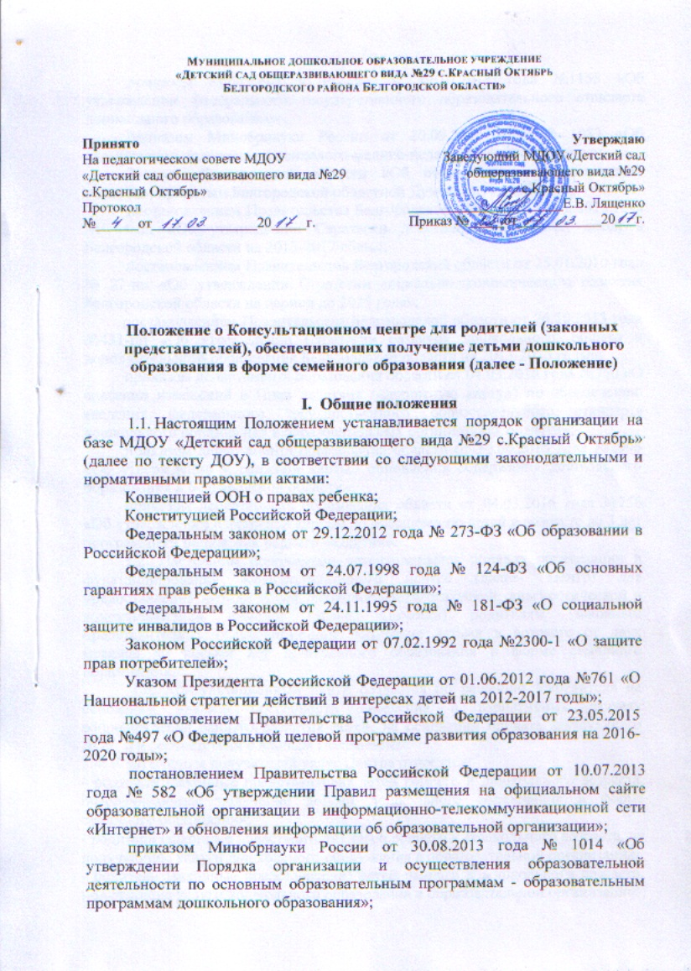

Муниципальное дошкольное образовательное учреждение
«Детский сад общеразвивающего вида №29 с.Красный Октябрь
Белгородского района Белгородской области»

Принято  На педагогическом совете МДОУ  «Детский сад общеразвивающего вида №29 с.Красный Октябрь»  Протокол №______от_______________20_____г. | Утверждаю  Заведующий МДОУ«Детский сад  общеразвивающего вида №29  с.Красный Октябрь»  ______________________Е.В. Лященко  Приказ №_____от____________20___г.
Положение о Консультационном центре для родителей (законных представителей), обеспечивающих получение детьми дошкольного образования в форме семейного образования (далее - Положение)
I. Общие положения
- Настоящим Положением устанавливается порядок организации на базе МДОУ «Детский сад общеразвивающего вида №29 с.Красный Октябрь» (далее по тексту ДОУ), в соответствии со следующими законодательными и нормативными правовыми актами:
Конвенцией ООН о правах ребенка;
Конституцией Российской Федерации;
Федеральным законом от 29.12.2012 года № 273-ФЗ «Об образовании в Российской Федерации»;
Федеральным законом от 24.07.1998 года № 124-ФЗ «Об основных гарантиях прав ребенка в Российской Федерации»;
Федеральным законом от 24.11.1995 года № 181-ФЗ «О социальной защите инвалидов в Российской Федерации»;
Законом Российской Федерации от 07.02.1992 года №2300-1 «О защите прав потребителей»;
Указом Президента Российской Федерации от 01.06.2012 года №761 «О Национальной стратегии действий в интересах детей на 2012-2017 годы»;
постановлением Правительства Российской Федерации от 23.05.2015 года №497 «О Федеральной целевой программе развития образования на 2016-2020 годы»;
постановлением Правительства Российской Федерации от 10.07.2013 года № 582 «Об утверждении Правил размещения на официальном сайте образовательной организации в информационно-телекоммуникационной сети «Интернет» и обновления информации об образовательной организации»;
приказом Минобрнауки России от 30.08.2013 года № 1014 «Об утверждении Порядка организации и осуществления образовательной деятельности по основным образовательным программам - образовательным программам дошкольного образования»;
приказом Минобрнауки России от 17.10.2013 года №1155 «Об утверждении федерального государственного образовательного стандарта дошкольного образования»;
приказом Минобрнауки России от 20.09.2013 года № 1082 «Об утверждении положения о психолого-медико-педагогической комиссии»;
Законом Белгородской области «Об образовании в Белгородской области», принятым Белгородской областной Думой 23.10.2014 года;
постановлением Правительства Белгородской области от 18.02.2013 года № 44-пп «Об утверждении Стратегии действий в интересах детей в Белгородской области на 2013-2017 годы»;
постановлением Правительства Белгородской области от 25.01.2010 года № 27-пп «Об утверждении Стратегии социально-экономического развития Белгородской области на период до 2025 года»;
постановлением Правительства Белгородской области от 26.10.2013 года №431-пп «Об утверждении Стратегии развития дошкольного, общего и дополнительного образования Белгородской области на 2013-2020 годы»;
приказом департамента образования области от 04.03.2016 года №750 «О внесении изменений в План действий («дорожную карту») по обеспечению введения федерального государственного образовательного стандарта дошкольного образования в образовательных организациях области»;
приказом департамента образования области от 30.06.2015 года №2996 «Об утверждении «дорожной карты» обновления содержания дошкольного образования в Белгородской области»;
приказом департамента образования области от 04.03.2016 года №756 «Об утверждении «дорожной карты» по обеспечению детей в возрасте до 3 лет программами поддержки раннего развития».
1.2. Настоящим положением устанавливается порядок организации и функционирования Консультационного центра (далее- Центр) для предоставления методической, психолого-педагогической, диагностической и консультативной помощи (далее -Помощи) родителям (законным представителям), обеспечивающим получение детьми в возрасте от двух месяцев до восьми лет дошкольного образования в форме семейного образования.
1.3. Консультационный центр создаётся по решению Учредителя на основании анализа потребности населения в вариативных формах сопровождения раннего развития детей, на основании приказа заведующего ДОУ и в соответствии с данным Положением.
1.4. К категориям получателей услуг Центра относятся:
- родители (законные представители) детей раннего и дошкольного возраста, обеспечивающие получение детьми дошкольного образования в форме семейного образования;
- родители (законные представители) детей раннего и дошкольного возраста, не получающие услуги дошкольного образования в образовательной организации;
- родители (законные представители) детей раннего и дошкольного возраста, получающие услуги дошкольного образования в образовательной организации;
- родители (законные представители) детей – инвалидов и детей с ограниченными возможностями здоровья.
1.5. Дети в возрасте от двух месяцев до восьми лет, родители (законные представители) которых обратились к специалистам Центра, функционирующего на базе ДОУ, реализующего образовательную программу дошкольного образования, не зачисляются приказом руководителя в состав обучающихся. Исключение составляют дети, уже являющиеся воспитанниками данной дошкольной образовательной организации.
1.6. Срок действия данного Положения неограничен. Положение действует до принятия нового.
1.7. Изменения и дополнения в данное Положение рассматриваются на Педагогическом совете и утверждаются приказом заведующего.

2. Задачи Консультационного центра

2.1. Оказание психолого – педагогической помощи родителям (законным представителям), направленной на выявление потенциальных возможностей ребенка, создание психолого – педагогических условий для его гармоничного психического и социального развития.
2.2. Определение уровня развития ребенка, его соответствие нормативным показателям ведущих для данного возраста линий развития.
2.3. Организация психолого – педагогического обследования детско – родительского взаимодействия.
2.4. Предоставление родителям (законным представителям) информации по вопросам развития и воспитания ребенка.
2.5. Формирование предпосылок для обучения ребенка в организациях дошкольного образования.

3. Порядок организации деятельности Консультационного центра
3.1. На основании мониторинга данных учета детей, подлежащих зачислению в организации дошкольного образования, приказа Учредителя об открытии на базе ДОУ Центра, заведующий издает приказ об организации Консультационного центра для родителей (законных представителей), разрабатывает и утверждает необходимые локальные акты (Положение о Консультационном центре, приказ об открытии, должностную инструкцию руководителя Центра и др.).
3.2. Приказом заведующего назначается руководитель Центра, определяется состав специалистов, входящих в его состав для оказания методической, психолого-педагогической, диагностической и консультативной помощи родителям (законным представителям).
3.3. Руководитель Консультационного центра:
- ведет Журнал учета обращений родителей (законных представителей), получающих помощь в Центре;
- ведет Журнал регистрации запросов;
- распределяет запросы в соответствии с содержанием для подготовки консультаций специалистами и определяет сроки их исполнения;
- заключает договора между ДОУ и родителями (законными представителями) на оказание помощи (при обращении 2- х и более раз);
- совместно с другими специалистами определяет формы работы по предоставлению Помощи;
- анализирует результативность деятельности Консультационного центра по итогам работы за год (полугодие) (приложение 4);
- осуществляет размещение на официальном сайте ДОУ информации об организации Центра, режиме его работы, перечне специалистов и других дополнительных сведений при необходимости.
3.4. Организация помощи родителям (законным представителям) в Центре строится на основе интеграции деятельности специалистов, привлеченных к работе Центра, исходя из кадрового состава дошкольной образовательной организации. К оказанию помощи могут привлекаться специалисты территориальной психолого – медико – педагогической комиссии при необходимости на основе договора.

4. Порядок оказания Помощи родителям (законным представителям) в Консультационном центре
4.1. Оказание Помощи в Консультационном центре осуществляется на бесплатной основе ( если обращение поступило 2 и более раз, то в соответствии с договором, заключенном между ДОУ и родителями (законными представителями).
4.2. Родители (законные представители) могут получить помощь в Центре как однократно, так и многократно.
4.3. Сотрудники Центра осуществляют следующие функции:
- диагностическая;
- методическая;
- психолого - педагогическая;
- консультативная.
4.4. В зависимости от выбранных функций специалистами Центра могут использоваться как очные, так и дистанционные формы работы (при наличии соответствующих условий): консультации (групповые, индивидуальные), тренинги, мастер – классы, игровой сеанс и др.
4.5. Порядок организации оказания Помощи включает в себя:
- беседу с родителем (законным представителем) в ходе личного приема, по телефону или переписки (в случае дистанционного обращения), в процессе которой устанавливается проблема;
- занесение запросов в различной форме ( по телефону, лично в устной или письменной форме) в Журнал регистрации запросов Центра с отметкой руководителя Консультационного центра об ответственных за исполнение запросов и сроках их исполнения (приложение 1);
- получение разрешения родителя (законного представителя) в случае необходимости организации педагогической и (или) психологической диагностики ребенка;
- внесение сведений о семье в Журнал учета обращений родителей (законных представителей) в Центр (при первичном обращении родителей (законных представителей) (приложение 2);
- заключение договора между ДОУ и родителями (законными представителями) в случае возникновения необходимости в длительном (более 2-х обращений) сотрудничестве для оказания Помощи (приложение 3);
- непосредственное осуществление консультирования в различных формах, определенных руководителем Консультационного центра или родителями (законными представителями) в запросе. Консультирование родителей (законных представителей) может проводиться одним или несколькими специалистами одновременно.
4.6. Регистрация запроса в Журнале регистрации запросов Центра является юридическим фактом для возникновения отношений по оказанию Помощи.
4.7. Если ответ на запрос требует длительной подготовки и участия нескольких специалистов, на подготовку отводится время, не более 5 рабочих дней. По истечении данного срока до родителя в любой форме (письменно, устно или по телефону) доводится информация о дате, времени и месте проведения консультации в индивидуальной форме (личного приема) (по предварительному согласованию с родителем (законным представителем).
4.8. Не подлежат рассмотрению:
- запросы, в содержании которых используются нецензурные или оскорбительные выражения или угрозы в адрес специалистов Центра;
- запросы, не содержащие адреса обратной связи (домашний адрес, номер телефона или др. в зависимости от выбранной формы консультирования).
4.9. Оплата труда специалистов Центра осуществляется в рамках стимулирующей части фонда заработной платы ДОУ.
4.10. Помощь организуется в помещениях ДОУ, не включенных во время работы Центра в реализацию образовательной программы дошкольного образования (кабинет учителя - логопеда, методический кабинет, музыкально- спортивный зал).
4.11. В случае посещения помещений, предназначенных для реализации образовательной программы дошкольного образования, родитель (законный представитель) должен предоставить медицинскую справку об эпидокружении.
4.12. Для предоставления Помощи в рамках личного приема заявитель должен иметь при себе документ, удостоверяющий личность с подтверждением статуса родителя (законного представителя) несовершеннолетнего обучающегося:
- паспорт гражданина Российской Федерации или документ, его заменяющий, для граждан РФ;
- паспорт иностранного гражданина либо иной документ, установленный федеральным законодательством или признаваемый в соответствии с международным договором РФ в качестве документа, удостоверяющего личность иностранного гражданина в РФ - для иностранных граждан;
- документ, выданный иностранным государством и признаваемый в соответствии с международным договором РФ в качестве документа, удостоверяющего личность лица без гражданства, разрешение на временное проживание, вид на жительство, а также иные документы, предусмотренные федеральным законодательством или признаваемые в соответствии с международным договором РФ в качестве документа, удостоверяющего личность лица без гражданства в РФ - для лиц без гражданства.

5. Порядок и формы контроля за деятельностью Консультационного центра
5.1. Общее руководство и контроль за работой Центра возлагается на руководителя дошкольной образовательной организации.
5.2. Текущий контроль за соблюдением и исполнением настоящего Положения осуществляется посредством процедур внутреннего и внешнего контроля.
5.2.1. Внутренний контроль за организацией работы Центра и деятельностью специалистов проводится заведующим ДОУ или старшим воспитателем и подразделяется на:
- оперативный контроль;
-предупредительный контроль;
-итоговый контроль по итогам отчетного периода.
5.2.2. Внешний контроль по направлениям деятельности Центра осуществляет Управление образования администрации Белгородского района с привлечением специалистов территориальной психолого-медико-педагогической комиссии.

Приложение№1
к Положению
о Консультационном центре для родителей
(законных представителей),
обеспечивающих получение детьми дошкольного
образования в форме семейного образования

БЛАНК ЗАПРОСА

Ф.И.О. родителя (законного представителя)
Домашний адрес или номер телефона для обратной связи
Фамилия, имя ребенка, возраст
Суть вопроса (описание проблемы)

Приложение№2
к Положению
о Консультационном центре для родителей
(законных представителей),
обеспечивающих получение детьми дошкольного
образования в форме семейного образования

 |  |  | Ж У Р Н А Л
 |  | учета обращений в Консультационный центр
№ | Дата | ФИО родителя |  | Форма | Содержание | Какая
п/п | обращения | (законного |  | обращения* | обращения | помощь
 |  | представителя) |  |  |  | оказана

* письменное заявление; телефонное обращение, личное обращение

Приложение№3
к Положению
о Консультационном центре для родителей
(законных представителей),
обеспечивающих получение детьми дошкольного
образования в форме семейного образования

Договор
об оказании консультативной помощи
в Консультационном центре

« » 20 г.

_____________________________________________________________________________,
наименование ДОУ
именуемое в дальнейшем Консультационный центр, в лице руководителя _____________________________________________________________________________,
фамилия, имя отчество
действующего на основании Устава, Порядка организации и осуществления образовательной деятельности по основным общеобразовательным программам – образовательным программам дошкольного образования с одной стороны, и родители (законные представители), именуемые в дальнейшем Потребитель
Фамилия, имя, отчество - матери, отца, (законных представителей) ребенка
Фамилия, имя, отчество ребенка, дата рождения
с другой стороны, заключили в соответствии Положением о Консультационном центре настоящий договор о нижеследующем:

1. Основные положения
1.1. Предметом настоящего договора является реализация права родителя (законного представителя), обеспечивающего получение ребенком в возрасте от двух месяцев до восьми лет дошкольного образования в семейной форме в соответствии с п.3 ст. 64 Федерального закона от 29.12.2012 года №273-ФЗ «Об образовании в Российской Федерации» на предоставление методической, психолого – педагогической, диагностической и консультативной помощи специалистами Консультационного центра на безвозмездной основе.
1.2. По настоящему договору в соответствии с п.3 ст.64 Федерального закона от 29.12.2012 года №273-ФЗ «Об образовании в Российской Федерации» Потребитель поручает, а Исполнитель берет на себя обязательство по исполнению услуг по оказанию психолого – педагогической, диагностической и консультативной помощи и др. (из перечня функций подчеркнуть выбранную).

2. Обязанности сторон
2.1. Обязанности Исполнителя:
2.1.1. Организовать и обеспечить надлежащее исполнение услуг по оказанию методической, психолого – педагогической, диагностической и консультативной помощи.
2.1.2. Заботиться о защите прав и свобод, проявлять уважение к личности потребителя.
2.1.3. Не использовать в процессе обучения и воспитания средства, унижающие честь и достоинство Потребителя.
2.1.4. Предоставлять для исполнения услуг по оказанию методической, психолого – педагогической, диагностической и консультативной помощи помещения, оснащенные и оборудованные в соответствии с действующими санитарными и гигиеническими требованиями.

2.2. Обязанности Потребителя
2.2.1. Выполнять законные требования специалистов Исполнителя, в части, отнесенной к их компетенции.
2.2.2. Предоставлять полную и достоверную информацию, необходимые документы, запрашиваемые специалистами Исполнителя, как при заключении настоящего договора, так и в процессе его исполнения.
2.2.3. Принимать участие в мероприятиях, проводимых исполнителем, согласно графику.
2.2.4. Соблюдать рекомендации педагогов, связанные с развитием, воспитанием и обучением, своевременно и в полном объеме закреплять полученные умения и навыки.
2.2.5. Бережно относиться к имуществу Исполнителя, пользоваться необходимым оборудованием только с разрешения.
2.2.6. Уважать честь, достоинство и права должностных лиц, обеспечивающих исполнение услуг по оказанию методической, психолого – педагогической, диагностической и консультативной помощи.
2.2.7. Своевременно уведомлять Исполнителя о невозможности посещения консультации в заранее согласованные сроки.
2.2.8. Не оставлять без присмотра детей в момент ожидания приема специалистов Исполнителя, а также после приема.
2.2.9. Соблюдать правила противопожарной безопасности.

3. Права сторон
3.1. Права Исполнителя:
3.1.1. Самостоятельно осуществлять процесс предоставления бесплатной методической, психолого – педагогической, диагностической и консультативной помощи, выбирать методики, программы, систему оказания услуг.
3.1.2. Рекомендовать в целях соблюдения интересов ребенка направление Потребителя в учреждения медицинского и психологического профиля.
3.1.3. Указывать с согласия Потребителя в Журналах учета и регистрации вопросов персональные данные с целью статистического анализа и учета проводимых видов деятельности, соблюдая полную конфиденциальность.
3.1.4. Отказывать в обследовании ребенка специалистами Исполнителя в отсутствии родителей (законных представителей).
3.1.5. Отказывать Потребителю в заключении договора на новый срок по истечении действия настоящего договора, если Потребитель в период его действия допускал нарушения, предусмотренные гражданским законодательством и настоящим договором.
3.2. Права Потребителя
3.2.1. Требовать от Исполнителя предоставления достоверной информации по вопросам организации и обеспечения надлежащего исполнения услуг по оказанию методической, психолого – педагогической, диагностической и консультативной помощи.
3.2.2. Давать согласие на проведение психолого – педагогической диагностики ребенка и детско – родительского взаимодействия, получать информацию о результатах проведенных обследований.
3.2.3.Знакомиться с содержанием оказываемой помощи, используемыми методами обучения и воспитания, образовательными технологиями.
3.2.4.Знакомиться с документами, регламентирующими организацию и осуществление деятельности Центра по предоставлению методической, психолого – педагогической, диагностической и консультативной помощи.
3.2.5. Обращаться к Исполнителю по вопросам разрешения возникающих конфликтов в процессе оказания помощи ребенку, вносить предложения по улучшению работы специалистов Исполнителя.
4. Изменение и расторжение договора
4.1. Настоящий договор может быть изменен по соглашению сторон, либо в соответствии с действующим законодательством Российской Федерации.
4.2. Потребитель вправе отказаться от исполнения договора в одностороннем порядке, предварительно уведомив Исполнителя.
4.3. Исполнитель вправе расторгнуть настоящий договор на основании:
- письменного заявления родителей (законных представителей);
- окончания срока действия настоящего договора.

5. Срок действия договора
5.1. Настоящий договор заключен на период _______________________________________
(указывается срок от 1 месяца до 1 года)
и вступает в силу с момента подписания его обеими сторонами.
5.2. Договор составлен в двух экземплярах, имеющих равную юридическую силу, по одному для каждой из сторон.

6. Адреса и реквизиты сторон:  Исполнитель  МДОУ «Детский сад общеразвивающего вида №29 с. Красный Октябрь»  Юридический адрес: с.Красный Октябрь, ул.Молодёжная, д.1  Телефон: 8-952-422-3007  ИНН: 3102206567  e-mail: ds29uobr@mail.ru  Руководитель: Лященко Е.В. ___________  подпись.  «___»___________________20____г.  м.п. | Потребитель  Ф.И.О. ________________________________________  Адрес регистрации/фактического проживания: ________________________________________________________________________________  Телефон (домашний, рабочий, мобильный) ________________________________________Паспорт: ________________________________________________________________________________  ________________________________________ «___»___________20____ г.  __________________/____________________/  подпись расшифровка  Потребитель  Ф.И.О. ________________________________________  Адрес регистрации/фактического проживания: ________________________________________________________________________________  Телефон (домашний, рабочий, мобильный) ________________________________________  Паспорт: ________________________________________  ________________________________________ «___»___________20____ г.  __________________/____________________/  подпись расшифровка
Приложение№4
к Положению
о Консультационном центре для родителей
(законных представителей),
обеспечивающих получение детьми дошкольного
образования в форме семейного образования

ОТЧЕТ
деятельности Консультационного центра
___________________________________________________________________

(название образовательной организации)

Отчетная дата | Количество детей, | Количество родителей | Количество родителей
 | получающих | (законных | (законных
 | дошкольное | представителей) | представителей)
 | образование в | обратившихся за | получивших помощь в
 | форме семейного | помощью в | Консультационном
 | образования, на | Консультационный | центре с начала
 | отчетную дату | центр с начала учебного | учебного года
 |  | года
На 31.12.201___г.
на 31.05.201___ г.

